Pasos para seleccionar el archivo csv con el que se trabajará en el ETL

1. Abrir el proyecto de ETL

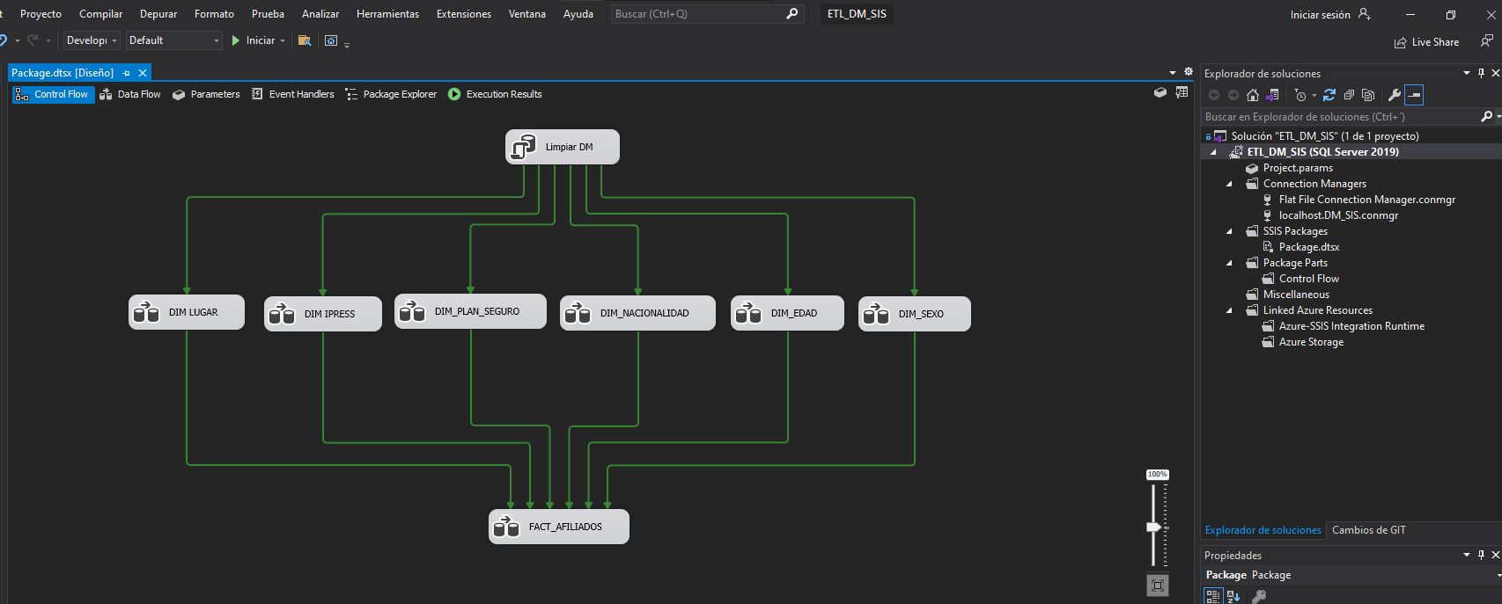

1. Dentro del explorador de soluciones, hacer doble click en “Flat File Connection Manager”

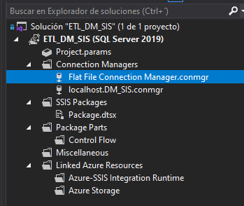

1. En el campo de nombre de archivo deberá dar click en Examinar, y seleccionar el archivo csv (el cual deberá haber descomprimido previamente). Luego dar click en Abrir

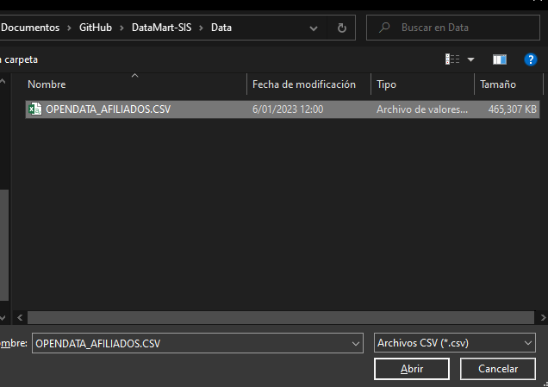

1. Finalmente hacer click en OK.

